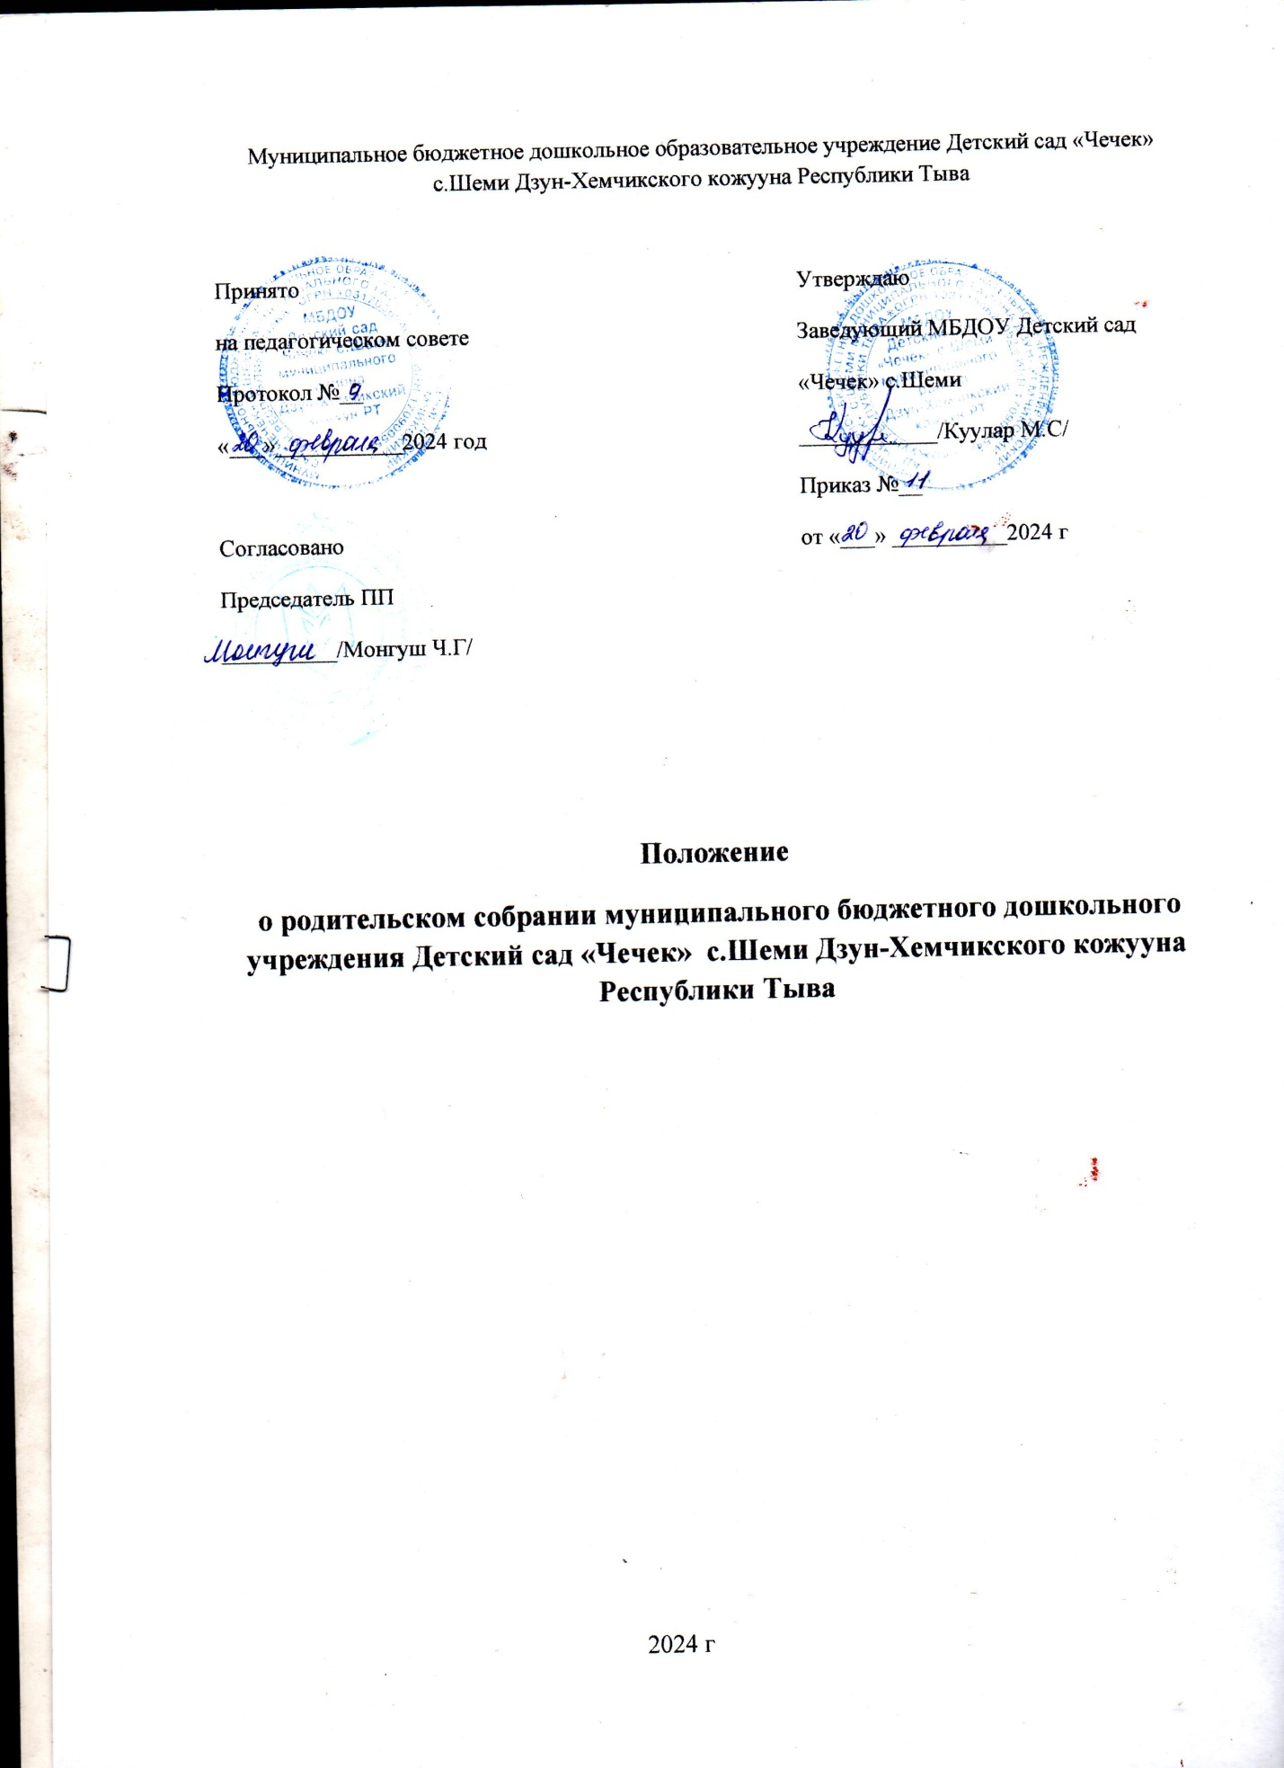

Положение
о Родительском собрании муниципального бюджетного дошкольного учреждения Детский сад «Чечек » с. Шеми Дзун-Хемчикского кожууна Республики Тыва
1. Общие положения
1.1. Настоящее положение разработано для муниципального бюджетного дошкольного образовательного учреждения Детский сад «Чечек» с. Шеми Дзун-Хемчикского кожууна Республики Тыва (далее Организация) в соответствии с Федерального закона от 29.12.2012 г. № 273-ФЗ "Об образовании в Российской Федерации», Семейным кодексом РФ (ст. 12), Уставом МБДОУ ДС «Чечек» с. Шеми .
1.2. Родительское собрание – коллегиальный орган общественного самоуправления Организации, действующий в целях развития и совершенствования образовательного и воспитательного процесса, взаимодействия родительской общественности и Организации.
1.3. В состав родительского собрания входят все родители (законные представители) воспитанников, посещающих Организации.
1.4. Решения Родительского собрания рассматриваются на Совете педагогов и при необходимости на Общем собрании Организации.
1.5. Изменения и дополнения в настоящее положение вносятся Родительским собранием Организации и принимаются на его заседании.
1.6. Срок данного положения не ограничен. Данное положение действует до принятия нового.
- Основные задачи Родительского собрания.
2.1. Основными задачами Родительского собрания являются:
- совместная работа родительской общественности и Организации по реализации государственной, окружной, городской политики в области дошкольного образования;
- рассмотрение и обсуждение основных направлений развития Организации;
- обсуждение и утверждение дополнительных платных услуг в Организации;
- координация действий родительской общественности и педагогического коллектива Организации по вопросам образования, воспитания, оздоровления и развития воспитанников.
- Функции Родительского собрания.
3.1. Родительское собрание Организации:
- выбирает Родительский комитет Организации ;
- знакомится с Уставом и другими локальными актами Организации, касающимися взаимодействия с родительской общественностью, поручают Родительскому комитету Учреждения решение вопросов о внесении в них необходимых изменений и дополнений;
- изучает основные направления образовательной, оздоровительной и воспитательной деятельности в Организации, вносит предложения по их совершенствованию;
- заслушивает вопросы, касающиеся содержания, форм и методов образовательного процесса, планирования педагогической деятельности Организации ;
- обсуждает проблемы организации дополнительных образовательных, оздоровительных услуг воспитанникам, в том числе платных в Организации;
- принимает информацию заведующего, отчеты педагогических и медицинских работников о состоянии здоровья детей, ходе реализации образовательных и воспитательных программ, результатах готовности детей к школьному обучению;
- заслушивает информацию воспитателей группы, медицинских работников о состоянии здоровья детей, ходе реализации образовательных и воспитательных программ, результатах готовности детей к школьному обучению, итогах учебного года (в том числе промежуточных – за полугодие);
- решает вопросы оказания помощи воспитателям группы в работе с неблагополучными семьями;
- вносит предложения по совершенствованию педагогического процесса в Организации;
- участвует в планировании совместных с родителями (законными представителями) мероприятий в Организации – групповых родительских собраний, родительских клубов, Дней открытых дверей и др.;
- принимает решение об оказании посильной помощи Организации в укреплении материально-технической базы Организации, благоустройству и ремонту его помещений, детских площадок и территории силами родительской общественности
планирует организацию развлекательных мероприятий с детьми сверхгодового плана, обеспечение их подарками к Новому году и другим праздникам;
- принимает решение об оказании благотворительной помощи, направленной на развитие Организации, совершенствование педагогического процесса в группе.
- Права Родительского собрания
4.1. Родительское собрание имеет право:
- выбирать Родительский комитет Организации;
- требовать у Родительского комитета Организации выполнения и (или) контроля выполнения его решений.
4.2. Каждый член Родительского собрания имеет право:
- потребовать обсуждения Родительским собранием любого вопроса, входящего в его компетенцию, если это предложение поддержит не менее одной трети членов собрания;
- при несогласии с решением Родительского собрания высказать свое мотивированное мнение , которое должно быть занесено в протокол.
- Организация управления Родительским собранием
5.1. В состав родительского собрания входят все родители (законные представители) воспитанников Организации.
5.2. Родительское собрание избирает из своего состава Родительский комитет Организации.
5.3. Для ведения заседаний Родительское собрание из своего состава выбирает председателя и секретаря сроком на 1 учебный год. Председателем, как правило, выбирают председателя Родительского комитета Организации.
5.4. В необходимых случаях на заседание Родительского собрания приглашаются педагогические, медицинские и другие работники Организации, представители общественных организаций, учреждений, родители, представители Организации. Необходимость их приглашения определятся Председателем Родительского комитета Организации.
5.5. Общее Родительское собрание Организации ведет заведующий совместно с председателем Родительского комитета Организации.
5.6. Родительское собрание группы ведет председатель Родительского комитета группы.
5.7. Председатель Родительского собрания:
- обеспечивает посещаемость родительского собрания совместно с председателями родительских комитетов групп;
- совместно с заведующим Организации определяет повестку дня Родительского комитета;
- взаимодействует с председателями родительских комитетов групп;
- взаимодействует с заведующим по вопросам ведения собрания, выполнения его решений.
5.8. Родительское собрание работает по плану, составляющему часть годового плана работы Организации.
5.9. Общее Родительское собрание собирается не реже 2 раз в год, групповое Родительское собрание – не реже 1 раза в квартал.
5.10.Заседания Родительского собрания правомочны, если на них присутствует не менее половины всех родителей (законных представителей) воспитанников Организации (группы).
5.11.Решение Родительского собрания принимается открытым голосованием и считается принятым, если за него проголосовало не менее двух третей присутствующих.
5.12.Организацию выполнения решений Родительского собрания осуществляет Родительский комитет Организации совместно с заведующим или Родительский комитет группы.
5.13.Непосредственным выполнением решений занимаются ответственные лица, указанные в протоколе заседания Родительского собрания. Результаты докладываются Родительскому собранию на следующем заседании.

- Взаимосвязи Родительского собрания
с органами самоуправления учреждения

6.1. Родительское собрание взаимодействует с Родительским комитетом Организации.
- Ответственность Родительского собрания
7.1. Родительское собрание несет ответственность:
- за выполнение закрепленных за ним задач и функций;
- соответствие принимаемых решений законодательству РФ, нормативно-правовым актам.
- Делопроизводство Родительского собрания
8.1. Заседания Родительского собрания оформляются протоколом.
8.2. В книге протоколов фиксируются:
- дата проведения заседания;
- количество присутствующих;
- приглашенные (ФИО, должность);
- повестка дня;
- ход обсуждения вопросов, выносимых на Родительское собрание;
- предложения, рекомендации и замечания родителей (законных представителей), педагогических и других работников Учреждения, приглашенных лиц;
- решение Родительского собрания.
8.3. Протоколы подписываются председателем и секретарем Родительского собрания.
8.4. Нумерация протоколов ведется от начала учебного года.
8.5. Книга протоколов Родительского собрания нумеруется постранично, прошнуровывается, скрепляется подписью заведующего и печатью Организации.
8.6. Книга протоколов Родительского собрания хранится в делах Организации 5 лет и передается по акту (при смене руководителя, при передаче в архив).
8.7. Тетрадь протоколов Родительского собрания группы хранится у воспитателей группы с момента комплектации группы до выпуска детей в школу.

